# 新致金保通项目部署安装操作说明

[1、 安装须知 1](#_Toc22781)

[2、 环境与系统安装 1](#_Toc5373)

[2.1依赖环境版本 1](#_Toc9760)

[2.2jdk下载、安装、配置 2](#_Toc13763)

[2.3tomcat安装与配置 4](#_Toc18027)

[2.4数据库的安装与初始化 6](#_Toc31664)

[2.5新致金保通项目安装 15](#_Toc29783)

[3、 结果验证 16](#_Toc5741)

## 安装须知

* 请严格按照此文档顺序进行部署安装。
* 对于文档中出现的软件版本，仅仅是推荐使用的，用户也可以自行下载别的版本，但是要保证jdk与tomcat使用7版本，oracle数据库使用11版本。

## 环境与系统安装

#### 2.1依赖环境版本

|  |  |
| --- | --- |
| * **环境依赖** | * **版本** |
| * Jdk | * 1.7.80 |
| * tomcat | * 7.0.107 |
| * oracle数据库 | * 11 |

#### 2.2jdk下载、安装、配置

下载：

1. 载JDK(Java Development Kit的缩写)，下载地址https://www.oracle.com/java/technologies/javase/javase7-archive-downloads.html

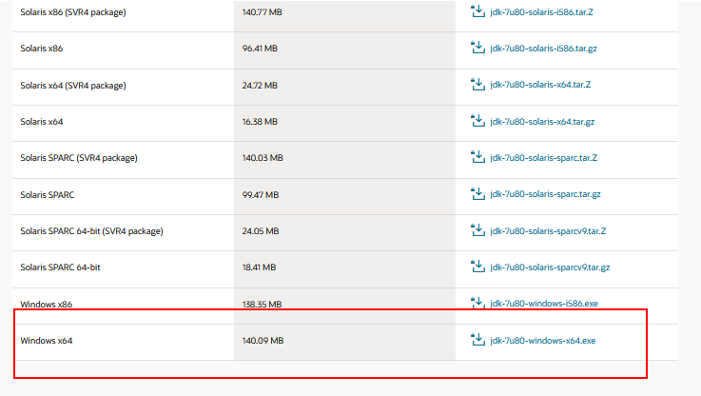

安装：

1. 双击打开下载下来的JDK文件，开始进入安装的界面。

IMG_256

1. 然后进入安装的引导界面，直接下一步Next。

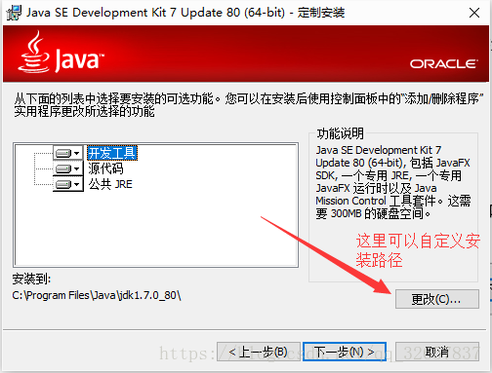

1. 等待安装完成。

配置：

1. 新增JAVA\_HOME环境变量

变量名：JAVA\_HOME

变量值：C:\Program Files\Java\jdk1.8.0\_121 （注意：填入你的JDK路径）

1. 修改path环境变量

变量名：Path

变量值：%JAVA\_HOME%\bin

1. 验证环境变量分别输入java、javac、java -version，分别看到输出很多的帮助内容

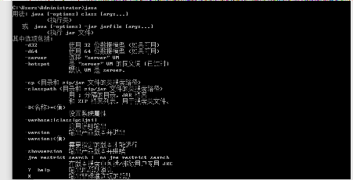

出现上述图像说明配置成功。

#### 2.3tomcat安装与配置

下载：

tomcat下载链接：[https://tomcat.apache.org/](https://tomcat.apache.org/" \t "https://www.cnblogs.com/limn/p/_blank)

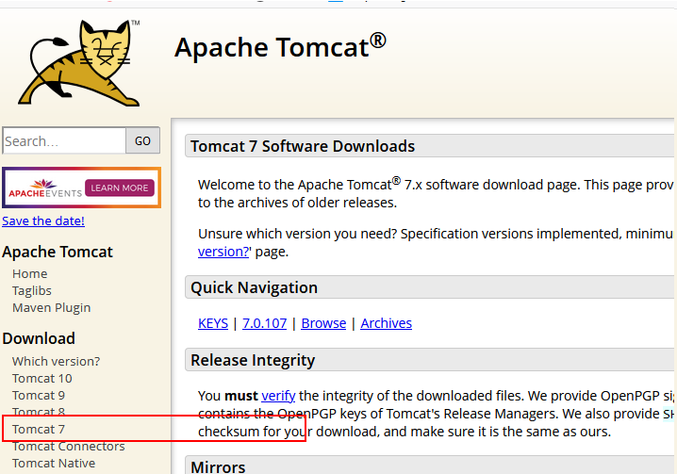

安装：

直接对压缩包进行解压。

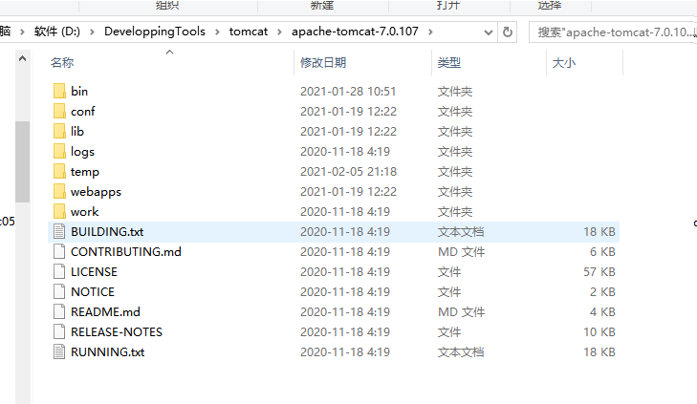

配置：

添加CATALINA\_HOME变量、修改path变量

CATALINA\_HOME=D:\DeveloppingTools\tomcat\apache-tomcat- 7.0.107（根据自己安装配置）

PathPath=%CATALINA\_HOME%\lib

%CATALINA\_HOME%\lib\servlet-api.jar

     %CATALINA\_HOME%\lib\jsp-api.jar

验证：

1. 双击startup.bat出现

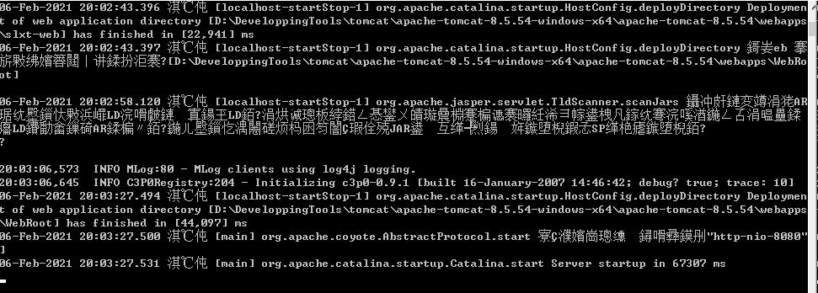

1. 通过浏览器访问http://localhos:8080出现

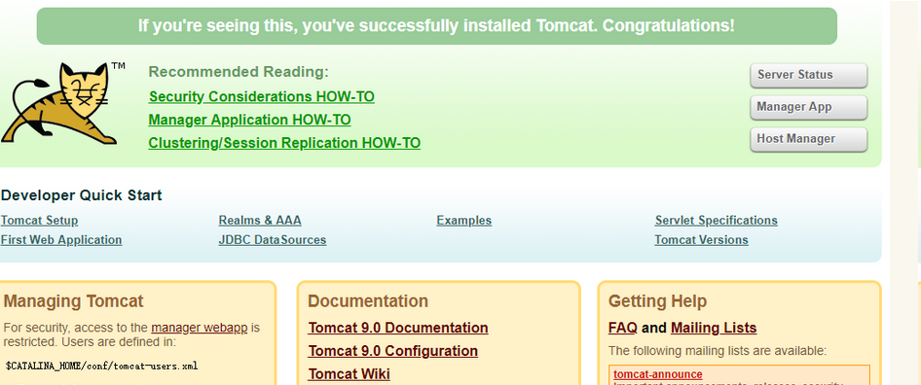

说明tomcat安装成功。

#### **2.4数据库的安装与初始化**

* + 服务端安装

下载：

去Oracle官网<https://www.oracle.com>

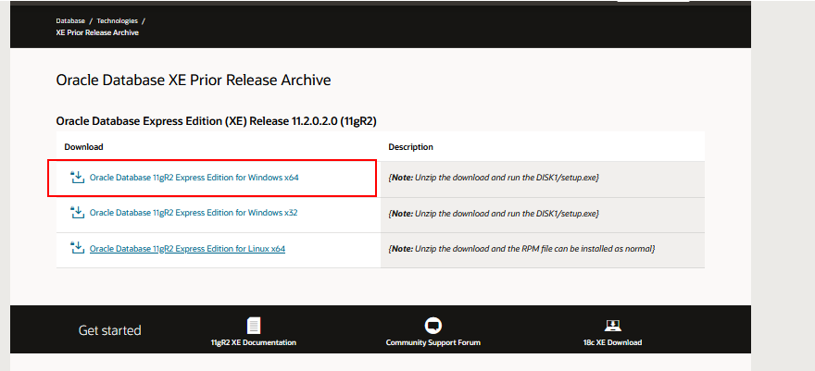

安装：

1. 解压下载下来的压缩包

IMG_256

1. 我们在合并的文件中选择setup.exe程序运行安装 步骤，最好以管理员身份运行，避免安装在其他盘时出现权 限 不足而导致失败

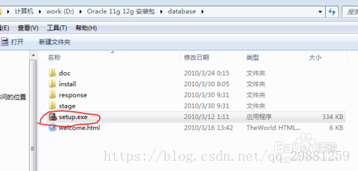

1. 如图所示，我们可以选择填写电子邮件或不写，是否接受安全更新我们这里也选择不接受。

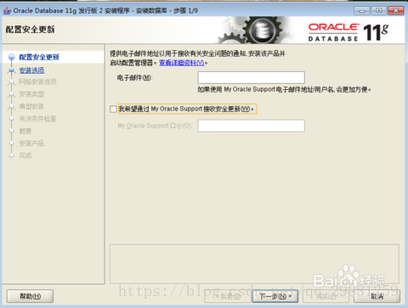

1. 点击下一步，安装程序会让你确认是否不接受安全更新，点击“是”

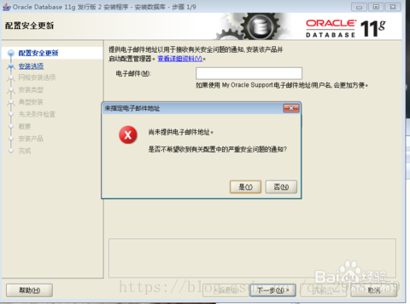

1. 安装选项中 根据自我需要选择，我们这里选择”创建和配置数据库“，然后“下一步”

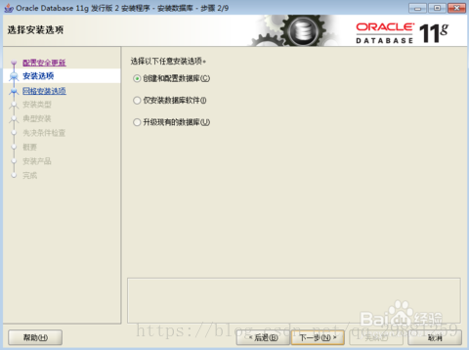

1. 系统类中我们选择”桌面类“，接着“下一步

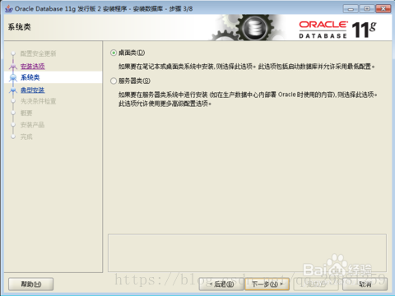

1. 在典型安装中，我们选择安装目录、全局数据库名、管理口令

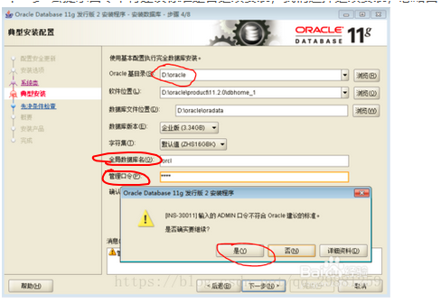

1. 这里我们跳过先决条件的检查，因为不管先决条件的检查 是否成功与否都不影响我们的数据库安装，所以在先决条件 检查这项时我们都选择”下一步“。当然你的硬件条件要达 标的前提下；过了先决条件就是概要了，这里显示的是我们 的安装信息，可以点“保存响应文件”保存下来，也可以不 保存其实拿来没什么用。然后点“完成”；接下来自动安装 数据库，大概5分钟左右安装完毕。

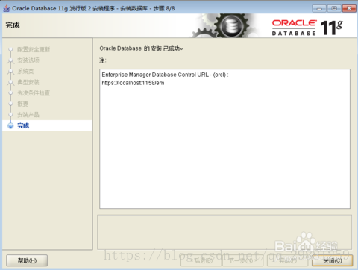

查看服务：多出了几个oracle服务。

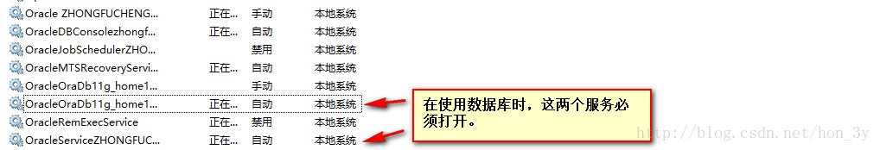

* + Oracle客户端安装

下载：

1. <https://www.oracle.com/jp/database/technologies/enterprise-edition/downloads/112010-win64soft.html>

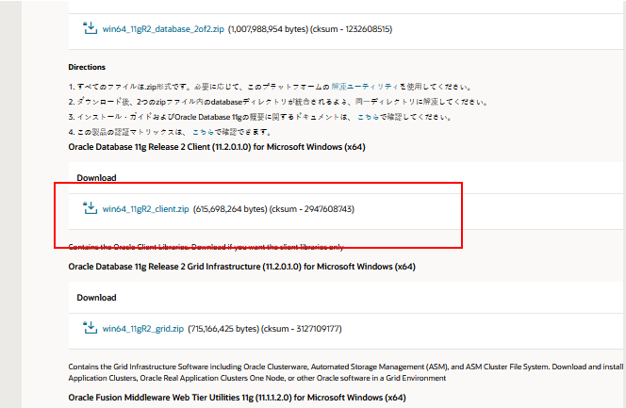

1. 解压下载下来的压缩包，运行setup.exe

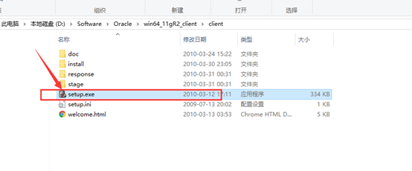

1. 选择管理员类型

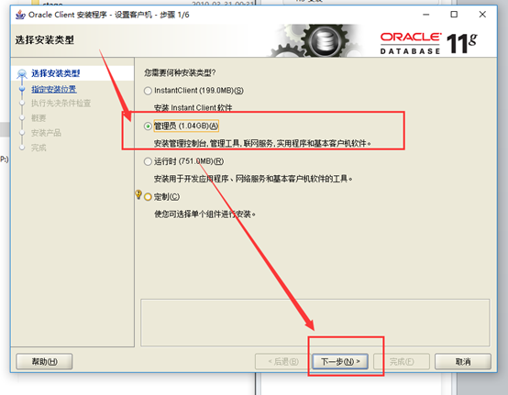

1. 然后一直下一步知道安装完成
2. 创建监听，在程序中找到，net manager

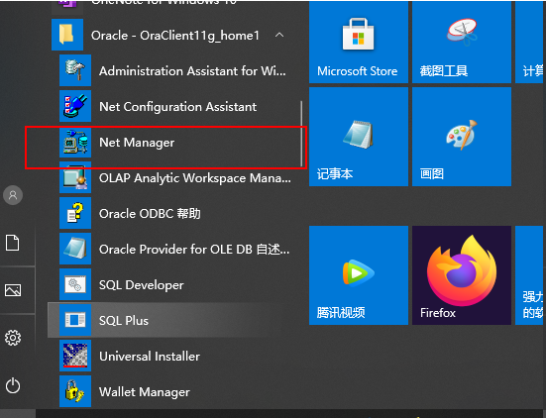

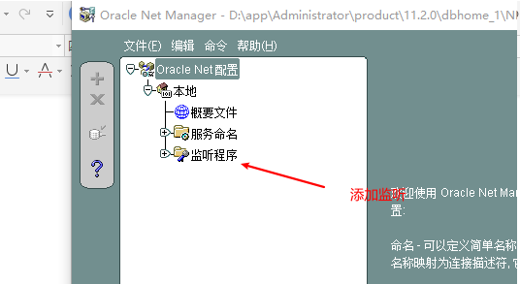

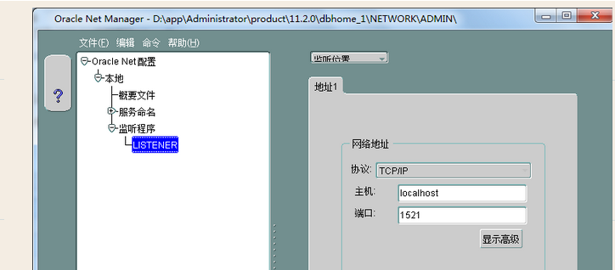

1. 添加监听

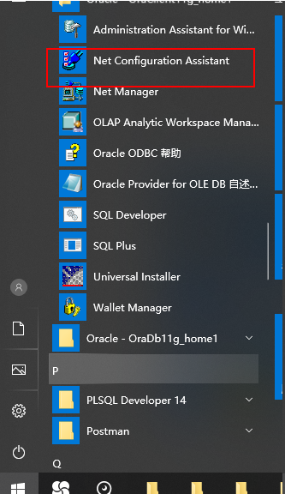

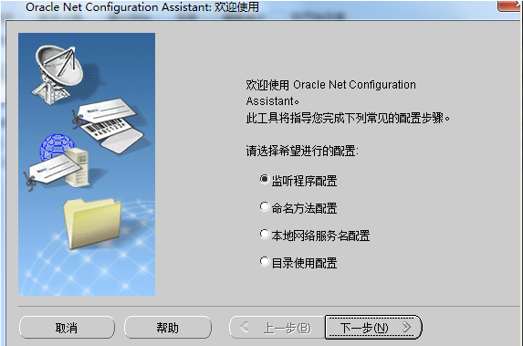

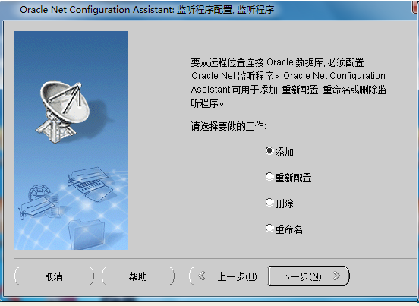

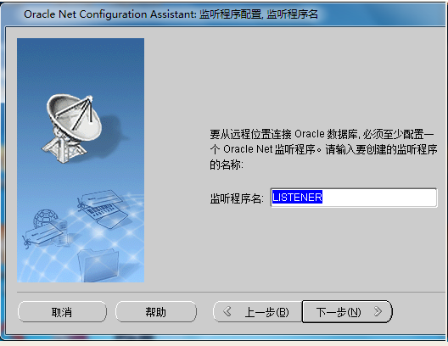

一直下一步到完成。

初始化数据库数据：

（1） 进入到 imp.exe所在目录，cmd进入dos窗口，我的目录

（D:\app\Administrator\product\11.2.0\dbhome\_1\BIN\imp.exe ），用户根据自己目录，进入到dos命令。

（2）使用 imp 用户名/密码@数据库名 file=D:\360\dmp文件名 full=y;导入数据。

#### 2.5新致金保通项目安装

1. 将程序源码导入代码编辑工具（eclipse、MyEclipse、idea等），以idea为例子。
2. 修改defalutDataSource.ini文件

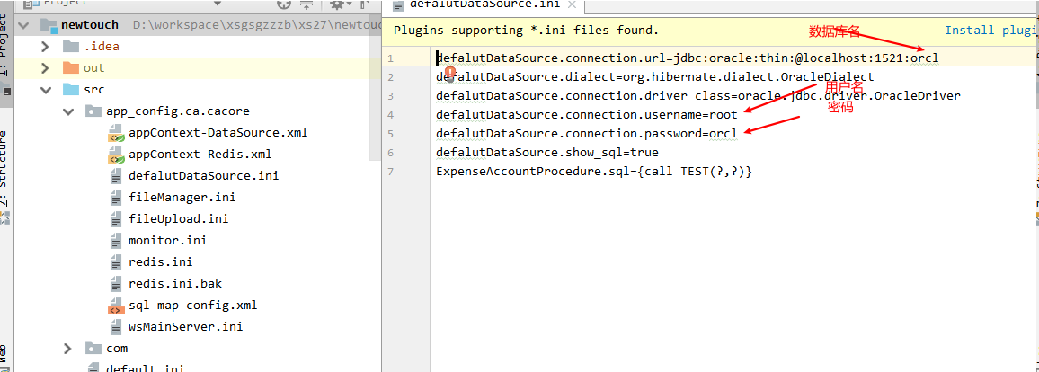

1. 使用idea重新编译
2. 找到idea编译生成的项目（目录如下所示）

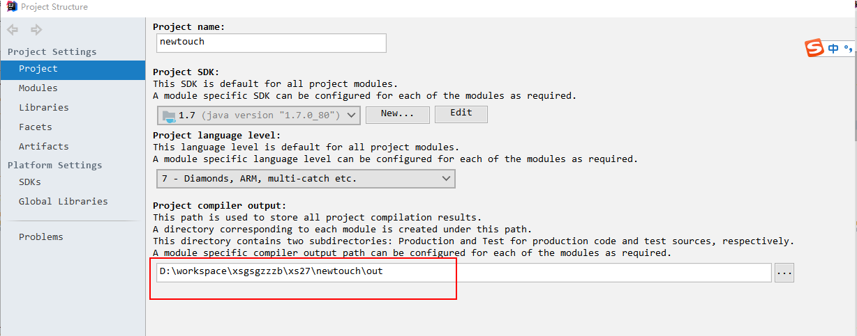

1. 将生成的项目复制到tomcat的webapps下

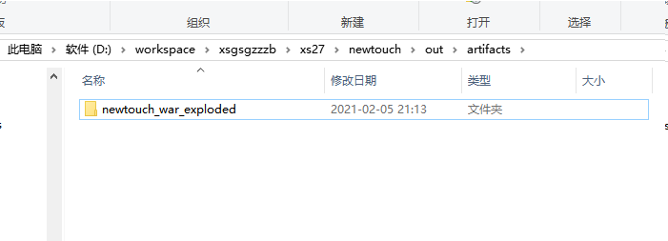

1. 点击tomcat的startup.bat命令

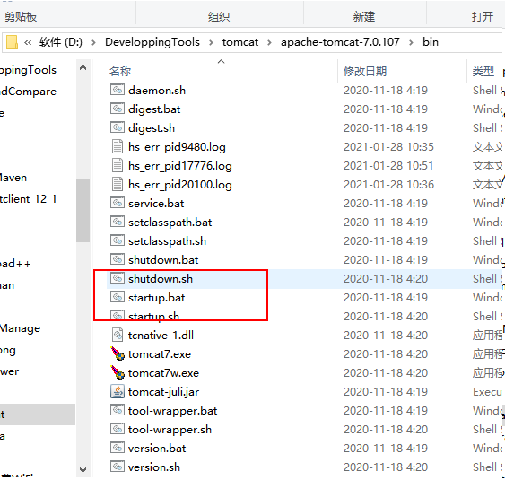

## 结果验证

1. 访问http://localhost:8080/newtouch\_war\_exploded出现



(2)输入用户名admin、密码!QAZ1qaz



项目搭建成功。